|  |  |  |
| --- | --- | --- |
|  |  | **УТВЕРЖДАЮ:**  **Председатель Бегового клуба**  **«Brew Crew» г. Санкт-Петербург**  **_________**  **Дулепов А.В.** |

**«27» июля 2019 г.**

**ПОЛОЖЕНИЕ**

**о проведении культурно-оздоровительного забега «Острова СПБ».**

**1. ЦЕЛИ И ЗАДАЧИ ЗАБЕГА.**

1.1. Культурно-оздоровительный забег «Острова СПБ» проводится в рамках мероприятия Бегового клуба «Brew Crew» и под патронажем дирекции ЦПКиО им. С.М. Кирова с целью:

* популяризации бега и физической культуры;
* приобщения населения к спортивным мероприятиям, здоровому образу жизни;
* укрепления здоровья участников соревнований и развития массового спорта;
* обмена опытом работы Клубов Любителей Бега.

**2**. **МЕСТО И ВРЕМЯ ПРОВЕДЕНИЯ СОРЕВНОВАНИЙ.**

2.1. Дата проведения: Забег состоится 05 октября 2019 года (суббота).

2.2. Время старта для дистанции 5000 метров: 09:00.

2.3. Время старта для дистанции 10000 метров: 10:00.

2.4. Место старта/проведения соревнований: 59.980704°, 30.266267°; Большая площадь (ЦПКиО) остров Елагин. Место старта и маршрут обозначены на карте забега в разделе № 4.

Как добраться:

1) От станции метро Старая деревня двигаться по улице Липовая аллея в сторону р. Большая Невка, при пересечении Приморского проспекта пройти 150 метров вправо (по течению реки) до Третьего Елагинского моста, перейти мост.

2) От станции метро Крестовский остров двигаться по улице Рюхина в сторону р. Малая Невка, перейти Второй Елагин мост.

3) Проход через Первый Елагинский мост будет закрыт для участников соревнований.

2.5. Участникам соревнований предоставляется право бесплатного прохода в парк на время проведения соревнований. Для входа в парк необходимо показать контролирующему лицу документ, удостоверяющий личность, а также быть зарегистрированным и допущенным к участию в соревнованиях. Болельщики и сопровождающие лица оплачивают вход в парк самостоятельно.

2.6. Выдача стартовых пакетов проводится у сцены на месте Старта соревнований с 07:15 до 8:45 в день проведения соревнований. Стартовый пакет включает в себя: индивидуальный номер участника и электронный чип хронометража.

2.7. Дистанции, представленные на соревнованиях: 5000 метров и 10000 метров, соответственно один и два круга по маршруту.

**3. ОРГАНИЗАТОРЫ.**

3.1. Общее руководство подготовкой и проведением соревнований осуществляется Беговым клубом «Brew Crew». Непосредственное проведение соревнований возлагается на оргкомитет соревнований.

3.2. Оргкомитет отвечает за:

* регистрацию и допуск участников;
* предоставление призов для вручения победителям и призерам соревнования;
* информационное обеспечение участников;
* обеспечение судейства;
* организацию мер безопасности и медицинского обеспечения забега.

3.3. Состав оргкомитета:

Дулепов Аркадий Викторович – организатор забега.

**4. КАРТА ЗАБЕГА.**

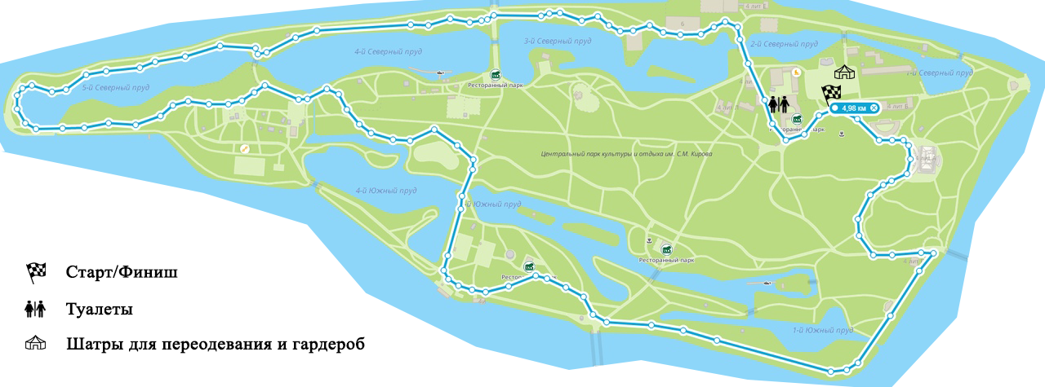

**5. УЧАСТНИКИ СОРЕВНОВАНИЙ.**

5.1. К участию в пробеге допускаются все желающие старше 18 лет.

5.2. Условия допуска к участию в соревнованиях:

- оригинал удостоверяющего личность документа.

- оригинал действующей (не старше 6 месяцев) медицинской справки с печатью выдавшего учреждения, с подписью и печатью врача. Ксерокопия и фото медицинской справки принимается при предъявлении оригинала. Оригиналы справок после проведения соревнований участникам не возвращаются.

При отсутствии удостоверения личности, медицинской справки участник к соревнованию не допускается, стартовый номер и стартовый пакет участника соревнований не выдаётся.

5.3. Лимит участников:

* Максимальное количество участников на дистанции 5000 метров – 300 человек.
* Максимальное количество участников на дистанции 10000 метров – 300 человек.

5.4. Регистрация на забег производится через интернет ресурс [www.russiarunning.com](http://www.russiarunning.com).

Оплаченная регистрация на Соревнования отмене не подлежит, регистрационный взнос не возвращается.

5.5. При регистрации участник обязан указать фамилию и имя в соответствии с удостоверением личности.

5.6. Участник считается зарегистрированным, если он заполнил регистрационную форму и оплатил стартовый взнос.

5.7. Регистрация участника аннулируется, если участником указаны ложные, неточные или неполные данные. В случае аннулирования регистрации денежные средства не возвращаются.

5.8. Каждый участник прошедший регистрацию получает именной стартовый номер c чипом.

5.9. На время проведения соревнований для участников доступны места для переодевания в отмеченных на карте забега точках. Участники также могут оставить свои вещи в специально выделенных зонах, Оргкомитет не несет ответственность за сохранность вещей участников соревнований. Гардероб принимает вещи при наличии закрепленного на груди стартового номера, выдача вещей осуществляется также по номеру участника. Убедительная просьба, не выбрасывать свой номер до получения оставленных в гардеробе вещей.

**6. БЕЗОПАСНОСТЬ УЧАСТНИКОВ И ЗРИТЕЛЕЙ СОРЕВНОВАНИЙ.**

6.1. Забег проводится в месте, отвечающем требованиям соответствующих правовых актов, действующих на территории Российской Федерации по вопросам обеспечения общественного порядка и безопасности участников и зрителей.

6.2. Во время проведения соревнований оргкомитет обеспечивает присутствие медицинского персонала в зоне непосредственной близости от места проведения соревнований.

6.3. Участники допускаются к соревнованиям только в спортивной форме одежды.

**7. РЕГИСТРАЦИОННЫЙ ВЗНОС.**

7.1. Стоимость стартового взноса

|  |  |  |
| --- | --- | --- |
|  | Стоимость стартового взноса в российских рублях | |
| **Даты оплат стартовых взносов** | **5000 метров** | **10000 метров** |
| 21 июля 2019 –  20 августа 2019 | **600** | **900** |
| 21 августа 2019 –  20 сентября 2019 | **800** | **1100** |
| 21 сентября 2019 –  04 октября 2019 | **1000** | **1300** |

В стоимость стартового пакета не входят расходы, связанные с участием иногородних участников (проезд, питание и размещение), эти расходы несут участники самолично.

7.2. Регистрация участников соревнований закрывается за день до непосредственной даты проведения соревнований.

7.3. Электронная регистрация может быть закрыта досрочно при достижении максимального числа участников Соревнования, предусмотренного в пункте 4.3. настоящего Положения.

7.4. Контрольное время.

Отсчет контрольного времени начинается с момента общего старта для каждой дистанции соответственно.

* Контрольное время на дистанции 5000 метров - **50 минут**
* Контрольное время на дистанции 10000 метров – **1 час 45 минут**

**Участники, не преодолевшие дистанцию к моменту истечения контрольного времени, признаются не финишировавшими и снимаются с соревнований.**

**8. ПОДВЕДЕНИЕ ИТОГОВ, НАГРАЖДЕНИЕ.**

8.1. Определение победителей и призеров для каждого вида дистанции происходит по наименьшему времени.

8.2. Победители и призеры в личном первенстве определяются для каждого вида дистанции у женщин и мужчин.

8.3. Награждение победителей и призеров соревнований в абсолютном первенстве среди мужчин и женщин производится с 1 по 3 место. Награждение пройдет в 12:00 в день соревнований на сцене.

8.4. Всем финишировавшим до истечения контрольного времени мужчинам и женщинам вручаются памятные медали.

8.5. Специальные памятные призы вручаются самому молодому и самому пожилому участнику соревнований.

8.6. Судейская коллегия оставляет за собой право дисквалифицировать участника:

- в случае участия без стартового номера;

- в случае участия под стартовым номером, зарегистрированным на другого участника;

- в случае выявления фактов сокращения участником дистанции, использования любых механических средств передвижения;

- в случае, если врач соревнования принял решение о снятии участника с дистанции по состоянию здоровья;

8.7. Итоговые результаты публикуются на сайте забега <https://vk.com/ostrovaspb> в день соревнований.

8.8. Оргкомитет соревнования не гарантирует получение личного результата при размещении стартового номера в месте отличном от рекомендованного и затрудненном для прочтения месте, а также утрате стартового номера.

8.9. Участник вправе подать протест или претензию по итогам соревнований, которые рассматриваются судейской коллегией.

**9. ДОПОЛНИТЕЛЬНАЯ ИНФОРМАЦИЯ.**

9.1. Подробная информация о забеге размещена на сайте <https://vk.com/ostrovaspb>.

9.2. За информацию на других информационных ресурсах Оргкомитет ответственности не несет.

9.3. Организаторы имеют право проводить фото- и видеосъемку во время соревнований и использовать полученные фото- и видеоматериалы на цели, не противоречащие действующему законодательству Российской Федерации, включая цели рекламы. Участники соревнований не получают никаких выплат в случае использования организаторами их фото- и видеоизображений, полученных организаторами во время соревнований, за исключением случаев, когда между организаторами и участниками заключены соответствующие индивидуальные договоры, составленные в письменной форме.

Настоящее Положение может быть изменено или прекращено Организаторами в одностороннем порядке без предварительного уведомления участников и без выплаты какой- либо компенсации в связи с этим.

**Настоящее положение является официальным вызовом для участия в соревновании.**

**АГЕНТ:**

ООО **«Арена Плюс»**

**Адрес** (место нахождения): 150040, г. Ярославль,

улица Некрасова, дом 41, офис 20.

**Почтовый адрес**: 150040, г. Ярославль, а/я 13.

**Фактический адрес**: 150040, г. Ярославль,

улица Некрасова, дом 41, офис 20.

**ОГРН** 1187627020679 **ИНН** 7606117641

**КПП** 760401001

**Р/сч** 40702810202000054310

в ЯФ ПАО «Промсвязьбанк» г. Ярославль

**К/сч** 30101810300000000760

**БИК** 047888760

**Телефон**: 8 (4852) 33-28-53

**Сайт:** https://russiarunning.com

**Контакты**

|  |  |
| --- | --- |
| Организатор соревнований | Дулепов А.В.  +79063493358  arkadiy.dulepov@gmail.com |